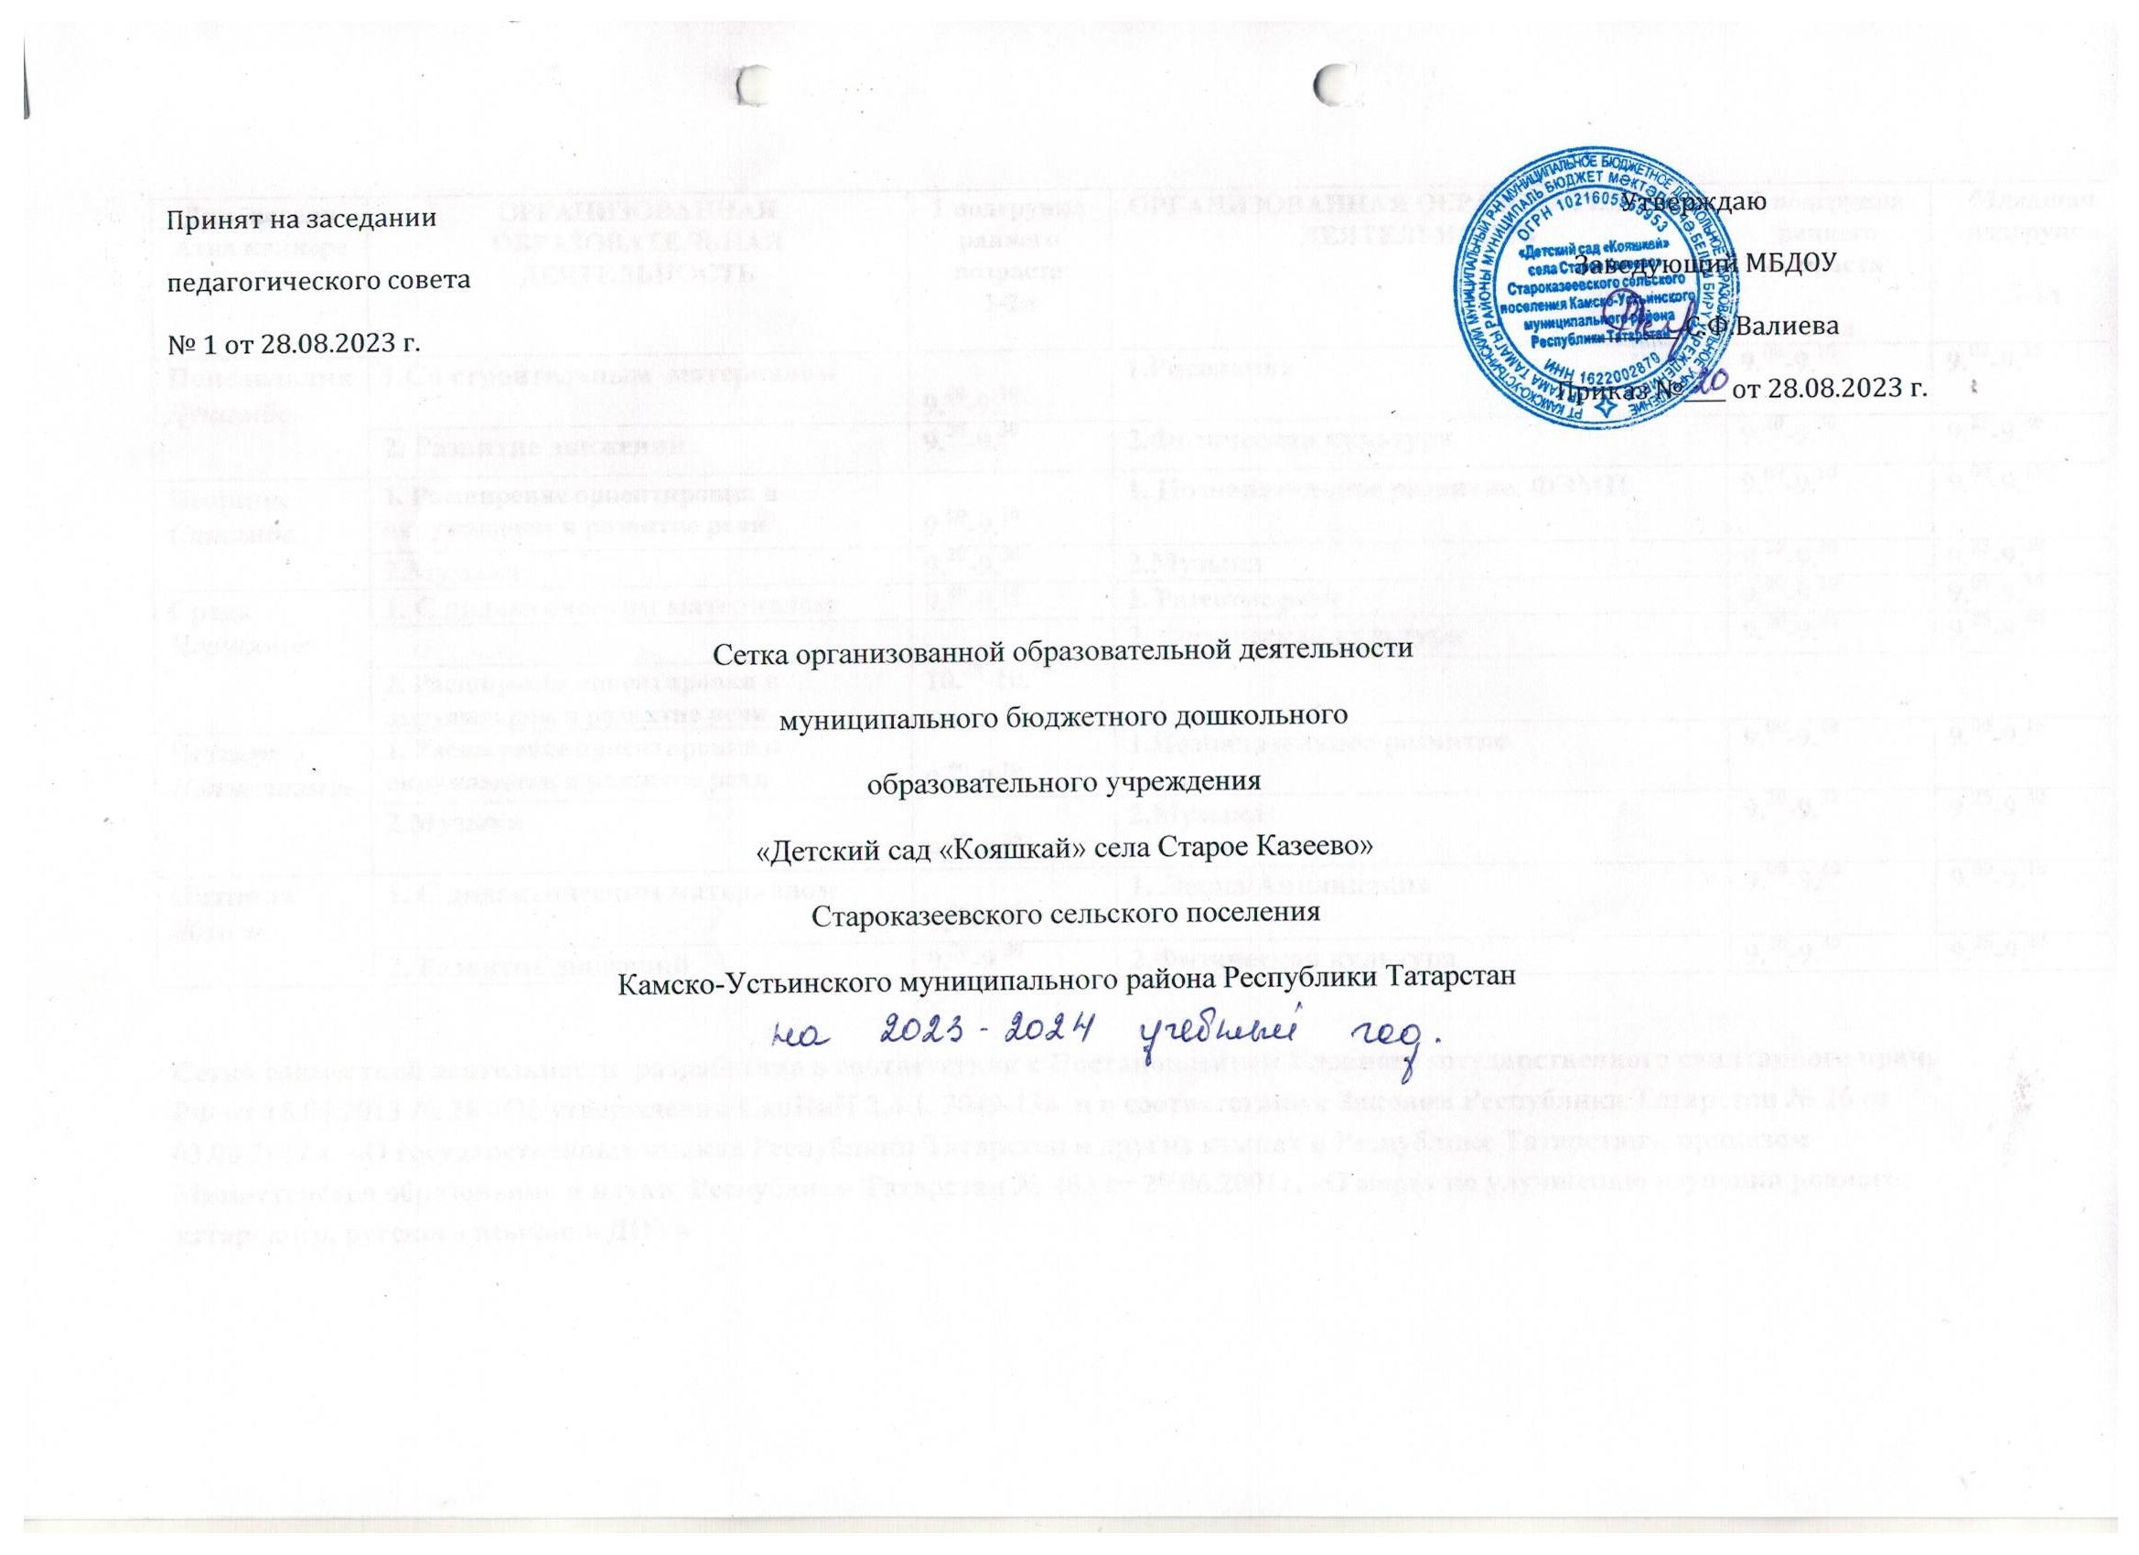

Дни недели  Атна көннәре | ОРГАНИЗОВАННАЯ ОБРАЗОВАТЕЛЬНАЯ ДЕЯТЕЛЬНОСТЬ | 1 подгруппа раннего возраста  1-2л | ОРГАНИЗОВАННАЯ ОБРАЗОВАТЕЛЬНАЯ ДЕЯТЕЛЬНОСТЬ | 2 подгруппа раннего возраста  2-3л | Младшая  подгруппа  3-4л
Понедельник  Душәмбе | 1.Со строительным материалом | 9.⁰⁰-9.¹⁰ | 1.Рисование | 9.⁰⁰-9.¹⁰ | 9.⁰⁰-9.¹⁵
Понедельник  Душәмбе | 2. Развитие движений | 9.²⁰-9.³⁰ | 2.Физическая культура | 9.²⁰-9.³⁰ | 9.²⁵-9.⁴⁰
Вторник  Сишәмбе | 1. Расширение ориентировки в окружающем и развитие речи | 9.⁰⁰-9.¹⁰ | 1. Познавательное развитие. ФЭМП | 9.⁰⁰-9.¹⁰ | 9.⁰⁰-9.¹⁵
Вторник  Сишәмбе | 2.Музыка | 9.²⁰-9.³⁰ | 2.Музыка | 9.²⁰-9.³⁰ | 9.²⁵-9.⁴⁰
Среда  Чәршәмбе | 1. С дидактическим материалом | 9.⁰⁰-9.¹⁰ | 1. Развитие речи | 9.⁰⁰-9.¹⁰ | 9.⁰⁰-9.¹⁵
Среда  Чәршәмбе |  |  | 2. Физическая культура | 9.²⁰-9.³⁰ | 9.²⁵-9.⁴⁰
Среда  Чәршәмбе | 2. Расширение ориентировки в окружающем и развитие речи | 10.²⁰-10.³⁰
Четверг  Пәнҗешәмбе | 1. Расширение ориентировки в окружающем и развитие речи | 9.⁰⁰-9.¹⁰ | 1.Познавательное развитие | 9.⁰⁰-9.¹⁰ | 9.⁰⁰-9.¹⁵
Четверг  Пәнҗешәмбе | 2.Музыка | 9.²⁰-9.³⁰ | 2.Музыка | 9.²⁰-9.³⁰ | 9.²⁵-9.⁴⁰
Пятница  Җомга | 1. С дидактическим материалом | 9.⁰⁰-9.¹⁰ | 1. Лепка/Аппликация | 9.⁰⁰-9.¹⁰ | 9.⁰⁰-9.¹⁵
Пятница  Җомга | 2. Развитие движений | 9.²⁰-9.³⁰ | 2.Физическая культура | 9.²⁰-9.³⁰ | 9.²⁵-9.⁴⁰

Сетка совместной деятельности разработана в соответствии с Постановлением Главного государственного санитарного врача РФ от 15.05.2013 № 26 «Об утверждении СанПиН 2.4.1. 3049-13» и в соответствии с Законом Республики Татарстан № 16 от 03.03.2012 г. «О государственных языках Республики Татарстан и других языках в Республике Татарстан», приказом Министерства образования и науки Республики Татарстан № 463 от 29.06.2001г. «О мерах по улучшению изучения родного, татарского, русского языков в ДОУ
Дни недели  Атна көннәре | Организованная ОБРАЗОВАТЕЛЬНАЯ ДЕЯТЕЛЬНОСТЬ | Средняя подгруппа  4-5л | Старшая подгруппа  5-6л | Подготовительная  подгруппа  6-7л
Понедельник  Душәмбе | Развитие речи  (чтение худ.лит-ры) |  | 15.²⁵-15.⁴⁵
Среда  Чәршәмбе | Русский язык |  | 15.²⁵-15.⁴⁵ | 15.²⁵-15.⁵⁵
Четверг  Пәнҗешәмбе | Рисование |  | 15.²⁵-15.⁴⁵
Пятница  Җомга | Познавательное развитие |  | 15.²⁵-15.⁴⁵
В режимные моменты переносятся следующие ООД.

